


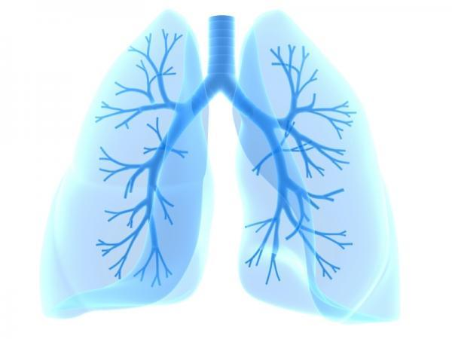


Проблема вредных привычек - это проблема осознания. К основным вредным привычкам относятся: наркомания, табачная зависимость, алкоголизм.
Почему-то очень многие считают, что если я курю, то окружающих это не должно касаться, но это далеко не так.
Ведь на самом - то деле, все, что вокруг нас - влияет на нас же, и не стоит думать, что вас никогда ничто не коснется, так как все мы люди, у каждого есть свои плюсы и минусы.

Составитель: Фаракшин Марсель, 8а, руководитель: Фаракшина Н.Н.

ПАГУБНЫЕ ПРИВЫЧКИ
Сохрани свое здоровье...
Сохрани свои легкие...

ИЛИ
О социальной роли физической культуры и спорта в современном обществе уже написано немало глубоких научных трудов, ярких публицистических заметок.
Неоспорима роль спорта в процессе социализации личности, становлении характера молодого человека, формирование морально—этических ценностей, решении проблемы общения.
Сохрани свое сердце...

СПОРТ

Стремись к наградам...

